НАЦІОНАЛЬНИЙ ТЕХНІЧНИЙ УНІВЕРСИТЕТ УКРАЇНИ

“КИЇВСЬКИЙ ПОЛІТЕХНІЧНИЙ ІНСТИТУТ ім. ІГОРЯ СІКОРСЬКОГО”

КАФЕДРА АВТОМАТИЗОВАНИХ СИСТЕМ ОБРОБКИ ІНФОРМАЦІЇ І УПРАВЛІННЯ

Комп’ютерний практикум № 6

з дисципліни

“Теорія прийняття рішень”

Варіант 5

Виконала:

студентка групи ІС-71

Вознюк О.В.

Перевірила:

доцент

Жураковська О.С.

Київ-2020

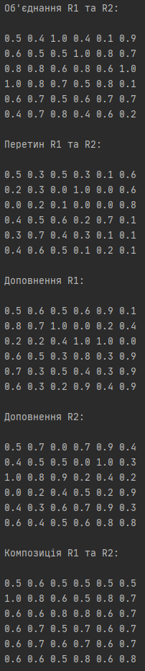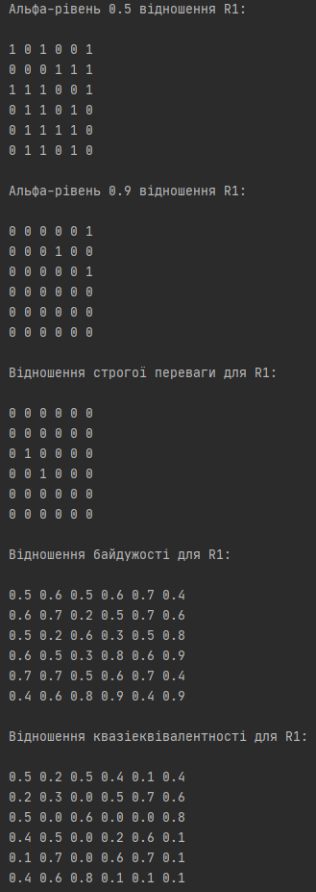

Рисунок 1 – Результати завдання 1

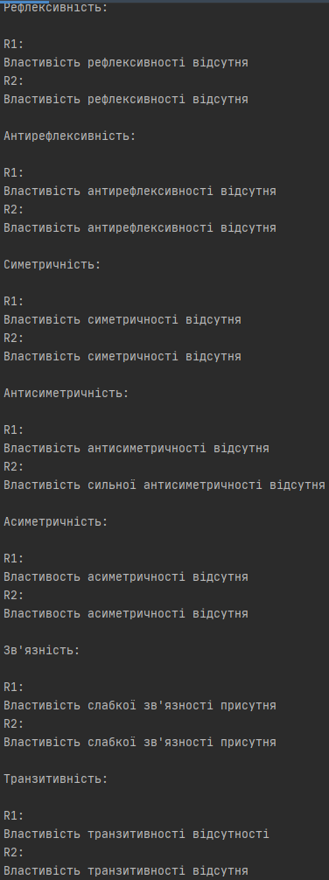

Рисунок 2 – Результати завдання 2

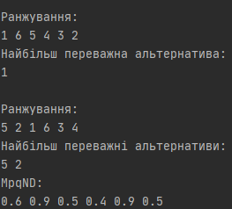

Рисунок 3 – Результати завдання 3

**Постановка задачі**

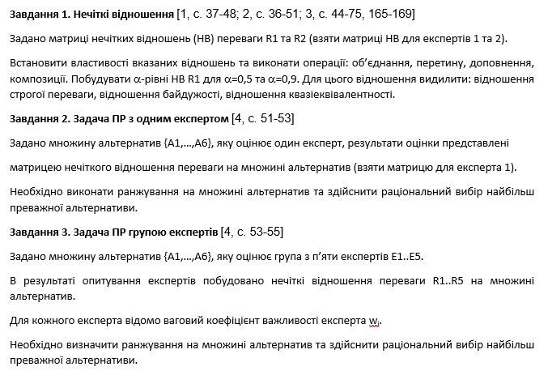

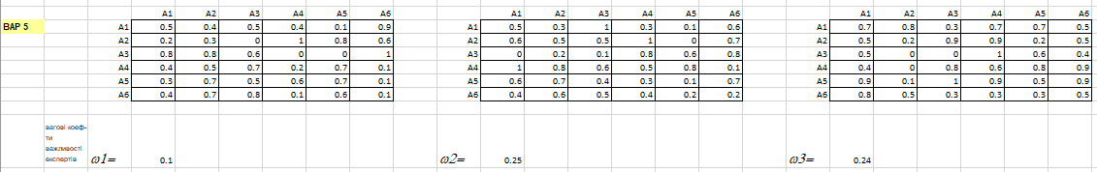

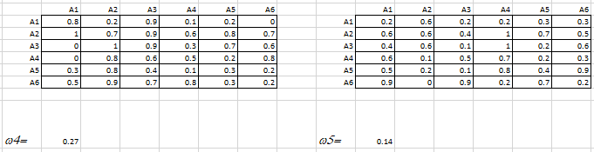

**Опис етапів вирішення задачі, короткі теоретичні відомості**

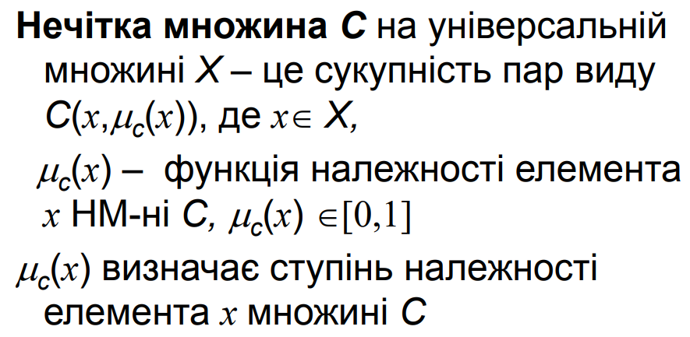

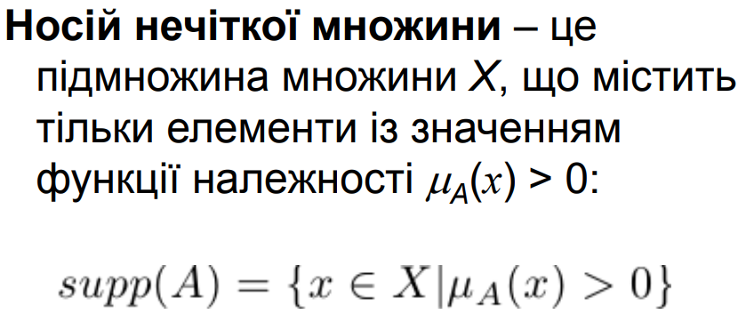

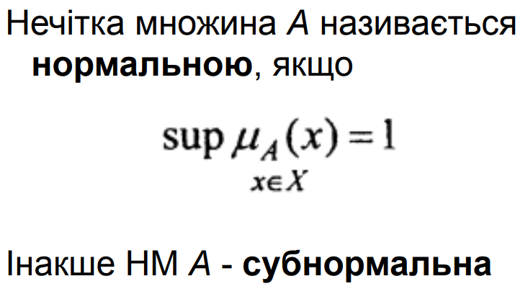

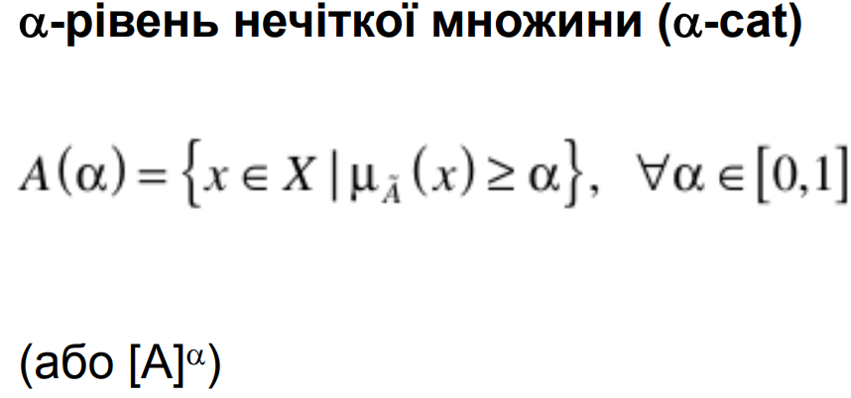

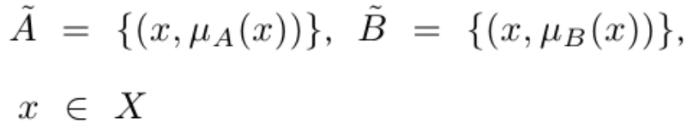

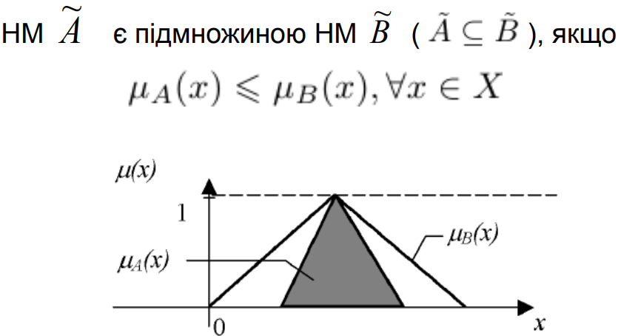

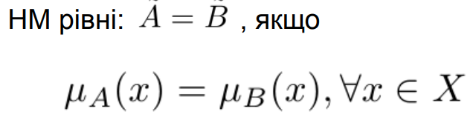

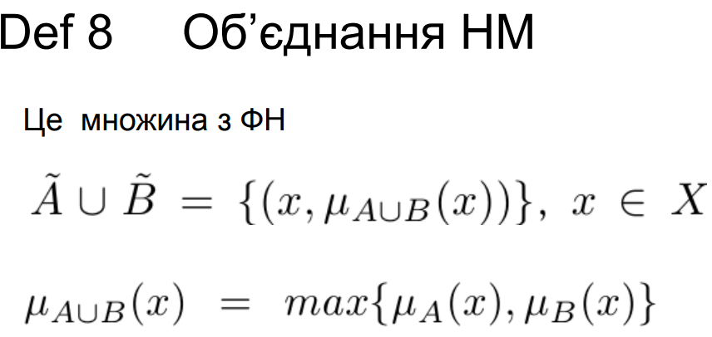

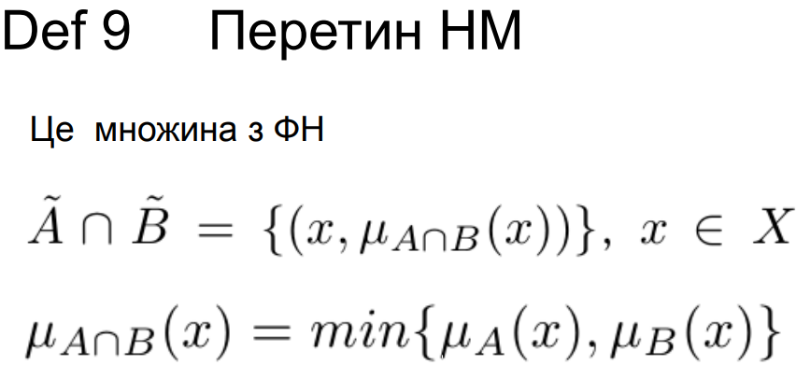

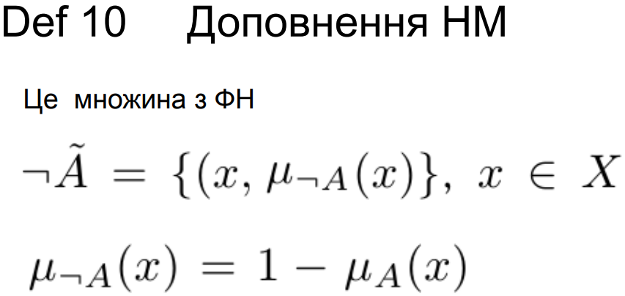

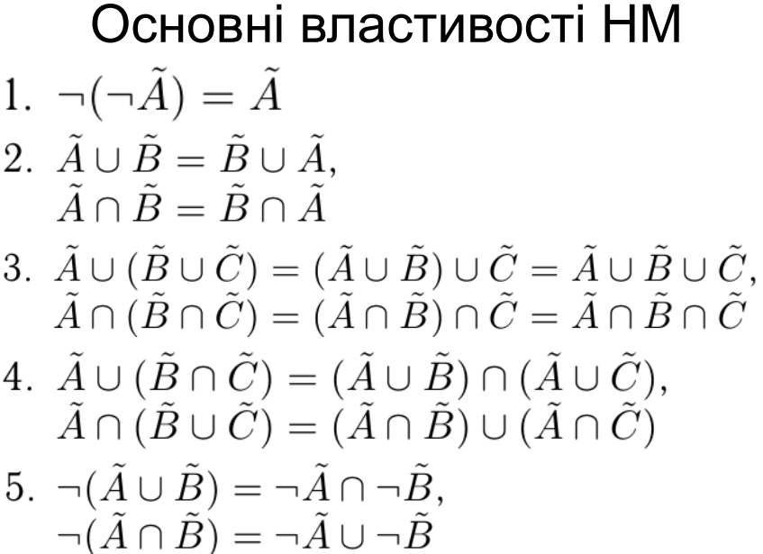

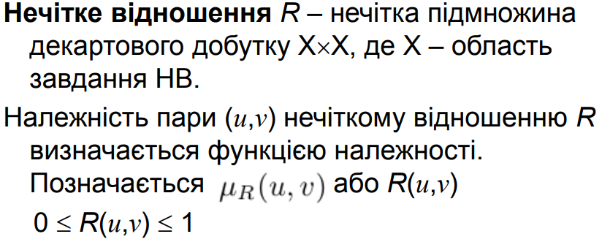

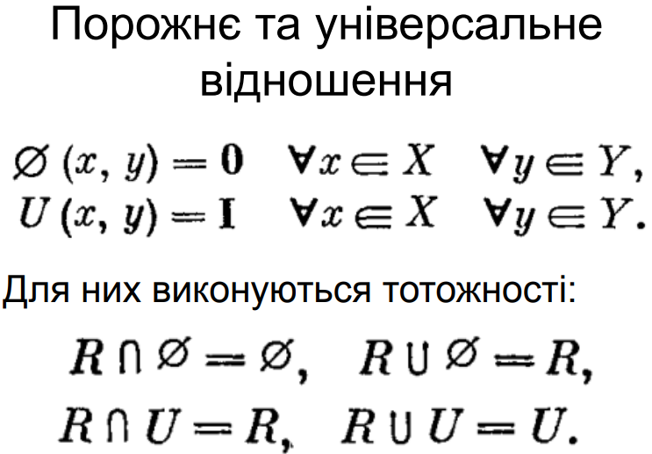

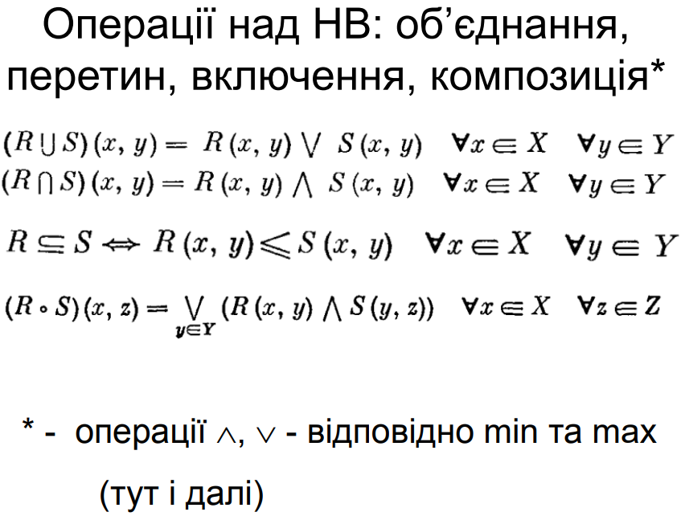

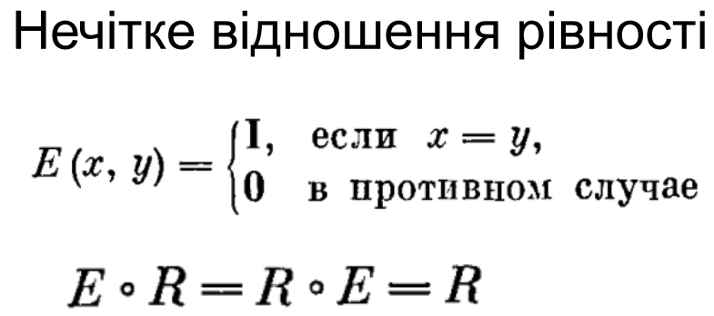

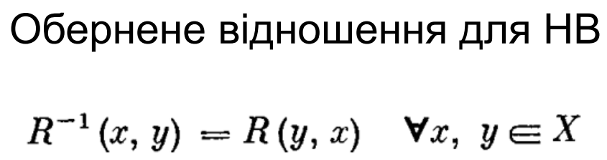

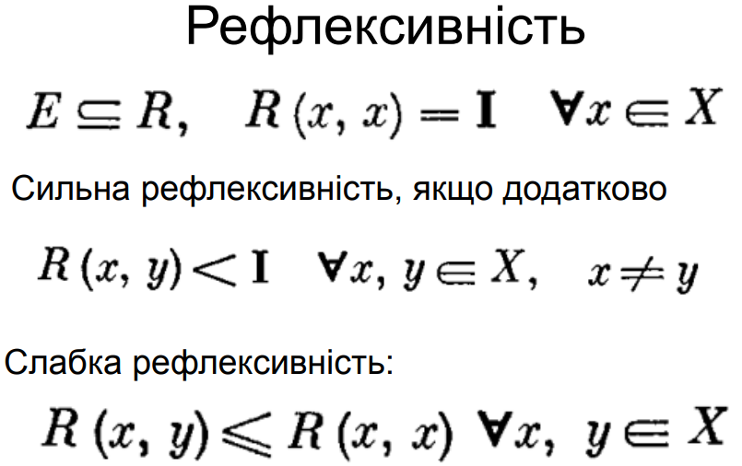

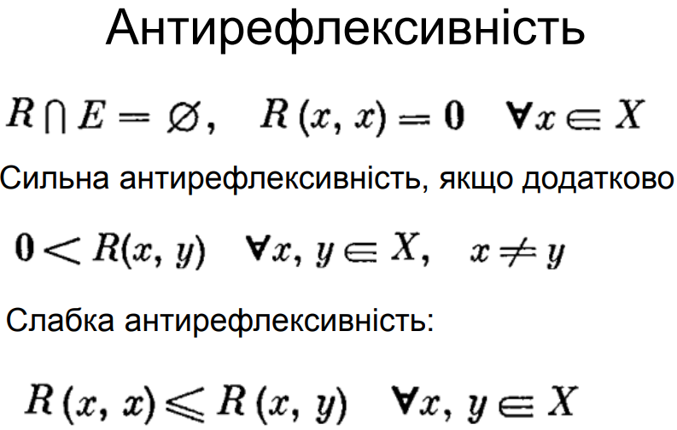

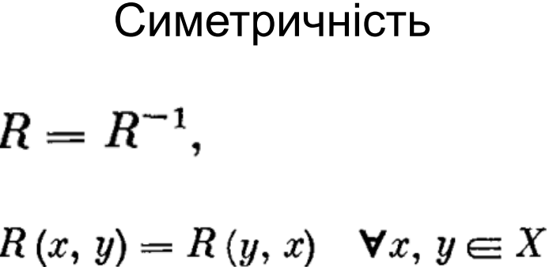

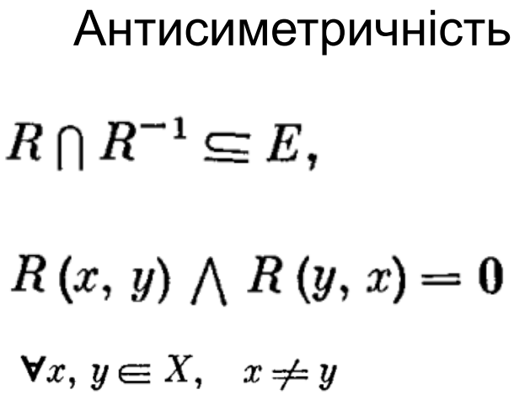

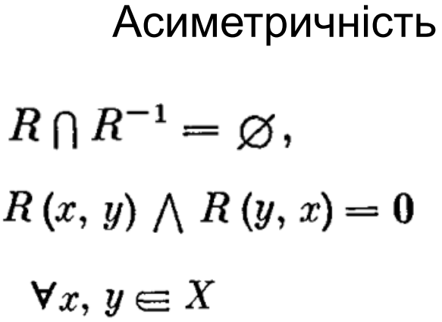

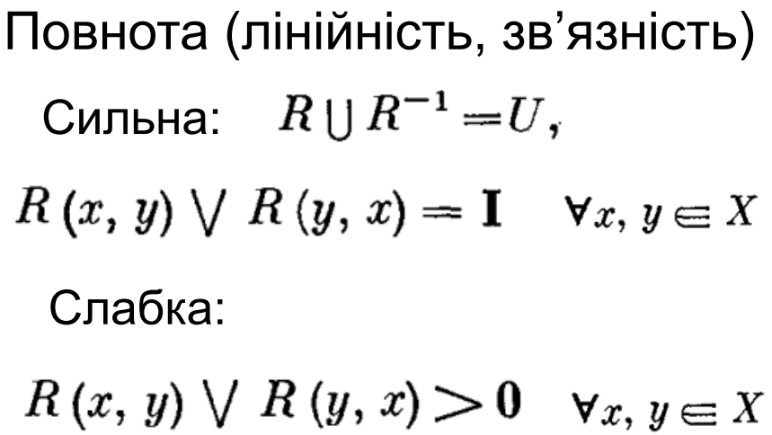

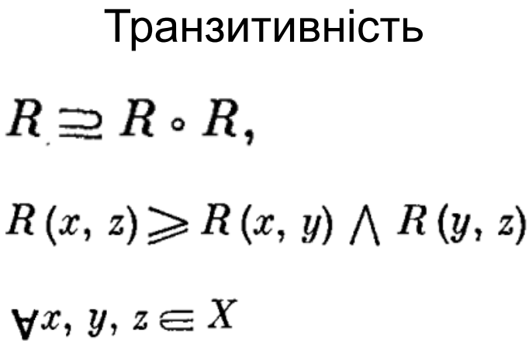

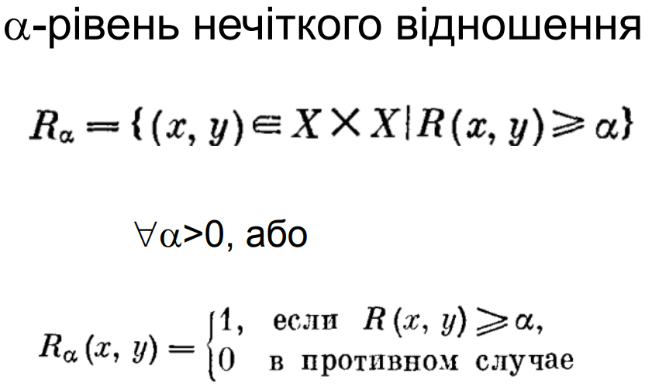

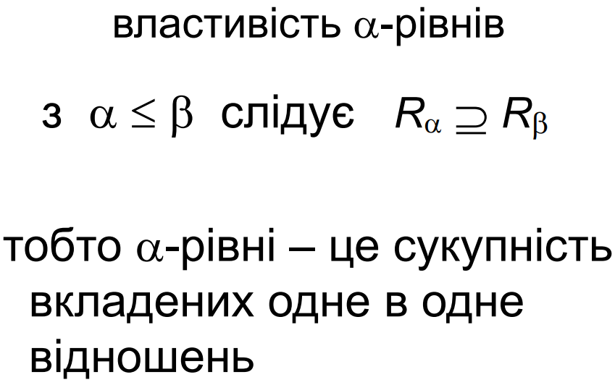

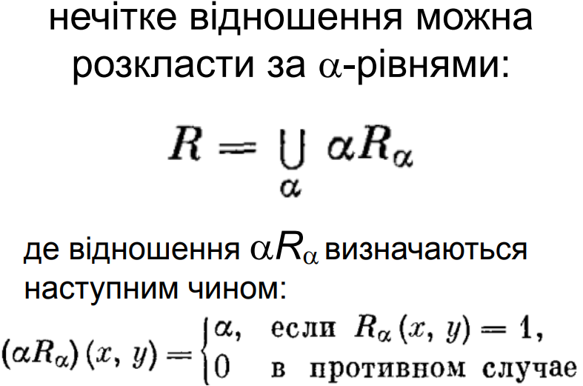

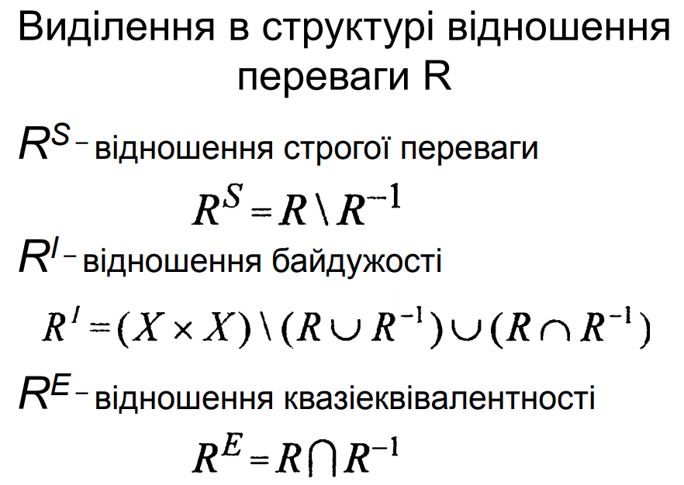

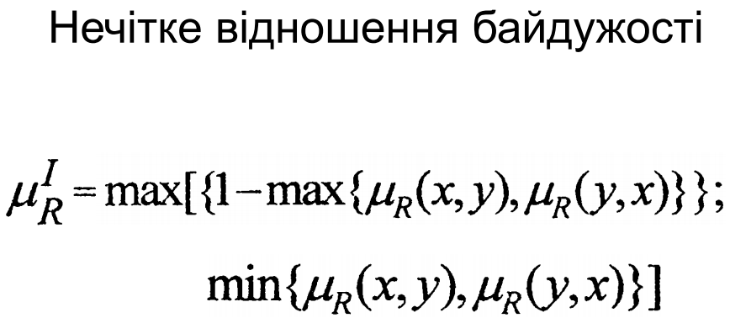

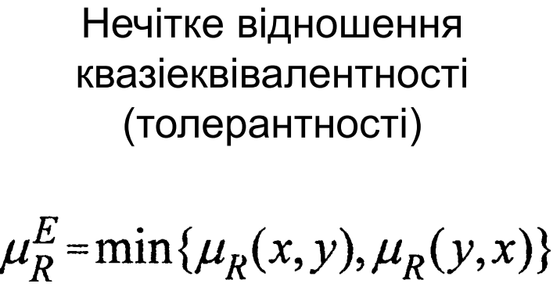

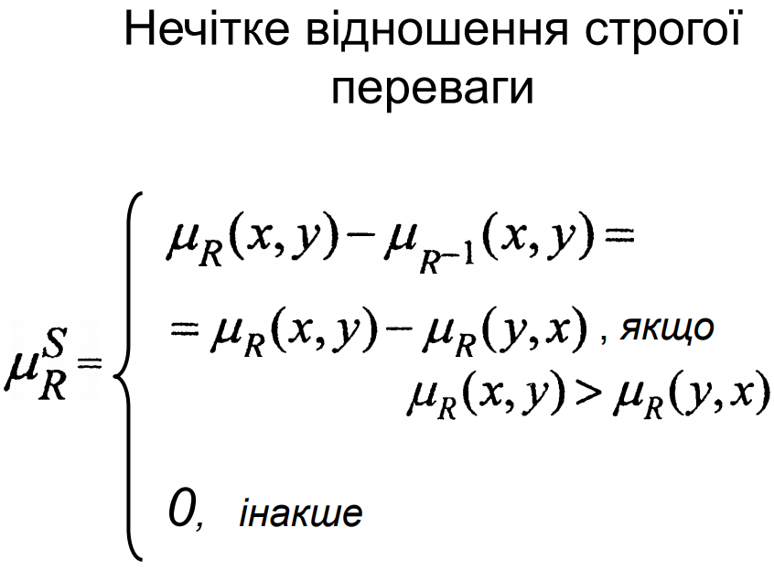

**Лістинг програми з необхідними коментарями**

https://github.com/oleksandravozniuk/DecisionMakingTheory/tree/main/tpr6

**Короткий опис використаних в програмі бібліотек та методів**

Numpy — розширення мови Python, що додає підтримку великих багатовимірних масивів і матриць, разом з великою бібліотекою високорівневих математичних функцій для операцій з цими масивами.

Використані методи та об’єкти бібліотеки Numpy:

1. Масив NumPy - це не те ж саме, що і клас array.array з Стандартної бібліотеки Python, який працює тільки з одновимірними масивами.
2. numpy.amax

Повертає максимум масиву або максимум вздовж осі.

1. numpy.amin

Повертає мінімум масиву або мінімум вздовж осі.

1. numpy.sum

Сума елементів масиву над заданою віссю.

**Опис класів. Перелік розроблених функцій та методів**

Файл task1.py

|  |  |  |  |
| --- | --- | --- | --- |
| Ф-ція/Метод | Параметри | Опис | Значення,  що повертає |
| association | Матриці R1 та R2 | Знаходить об’єднання двох множин | Матрицю, що є результатом об’єднання |
| intersection | Матриці R1 та R2 | Знаходить перетин двох множин | Матрицю, що є результатом перетину |
| complement | Матрицю R | Знаходить доповнення для множини | Матрицю, що є доповненням |
| composition | Матриці R1 та R2 | Знаходить композицію двох множин | Матрицю, що є результатом композиції двох множин |
| alpha_level | Матрицю R та значення alpha | Визначення альфа рівня нечіткого відношення | Матриця для даного значення альфа |
| strict | Матрицю R | Визначення відношення строгої переваги | Матриця відношення строгої переваги |
| indifference | Матрицю R | Визначення відношення байдужості | Матриця відношення байдужості |
| quasi_equivalence | Матрицю R | Визначення відношення квазіеквівалентності | Матриця відношення квазіеквівалентності |
| reflexivity | Матрицю R | Визначення властивості рефлексивності | Bool значення чи э відношення рефлексивне |
| antireflexivity | Матрицю R | Визначення властивості антирефлексивності | Bool значення чи э відношення антирефлексивне |
| symmetry | Матрицю R | Визначення властивості симетричності | Bool значення чи є відношення симетричне |
| antisymmetry | Матрицю R | Визначення властивості антисиметричності | Bool значення чи є відношення антисиметричне |
| asymmetry | Матрицю R | Визначення властивості асиметричності | Bool значення чи є відношення асиметричне |
| connectivity | Матрицю R | Визначення властивості зв’язності | Bool значення чи є відношення зв’язне |
| transitivity | Матрицю R | Визначення властивості транзитивності | Bool значення чи є відношення транзитивне |

Файл task2.py

|  |  |  |  |
| --- | --- | --- | --- |
| Ф-ція/Метод | Параметри | Опис | Значення,  що повертає |
| one_expert_decision | Матрицю R | Побудова строгої переваги, побудова нечіткої множини недомінованих альтернатив, вибір найкращої альтернативи | - |

Файл task3.py

|  |  |  |  |
| --- | --- | --- | --- |
| Ф-ція/Метод | Параметри | Опис | Значення,  що повертає |
| multiple_expert_decision | Матрицю R | Побудова згортки відношень переваг експертів, побудова НВ строгої переваги для р, побудова нечіткої підмножини недомінованих альтернатив,асоційованої з P, побудова опуклої згортки відношень, побудова НВ строгої переваги для q, побудова нечіткої підмножини недомінованих альтернатив,асоційованої з Q, побудова перетину отриманих множин недомінованих альтернатив, вибір найкращої альтернативи. | - |

**Висновки**

Були вивчені та застосовані на практиці нечіткі множини, альфа-рівні нечітких множин, об’єднання, перетин, доповнення, а також – нечіткі відношення: об’єднання, перетин, включення, композиція і такі властивості як рефлексивність, антирефлексивність, симетричність, асиметричність, антисиметричність, лінійність та транзитивність. Також були дослідженні альфа-рівні нечітких відношень, відношення байдужості, квазіеквівалентності та нечітке відношення строгої переваги. Було виконано ранжування та здійснення раціонального вибору як у випадку одного експерту так і у випадку багатьох.